宜蘭縣頭城國民小學『環保小尖兵進行校園環境清潔』成果
活動名稱 | 103年環保小尖兵  進行校園環境清潔 | 指導單位 | 學務處衛生組
活動名稱 | 103年環保小尖兵  進行校園環境清潔 | 參加人員 | 高年級學生
項目 | 活動內容剪影 | 活動日期 | 103.10.27
項目 | 活動內容剪影 | 活動地點 | 頭城國小
畫面一 | 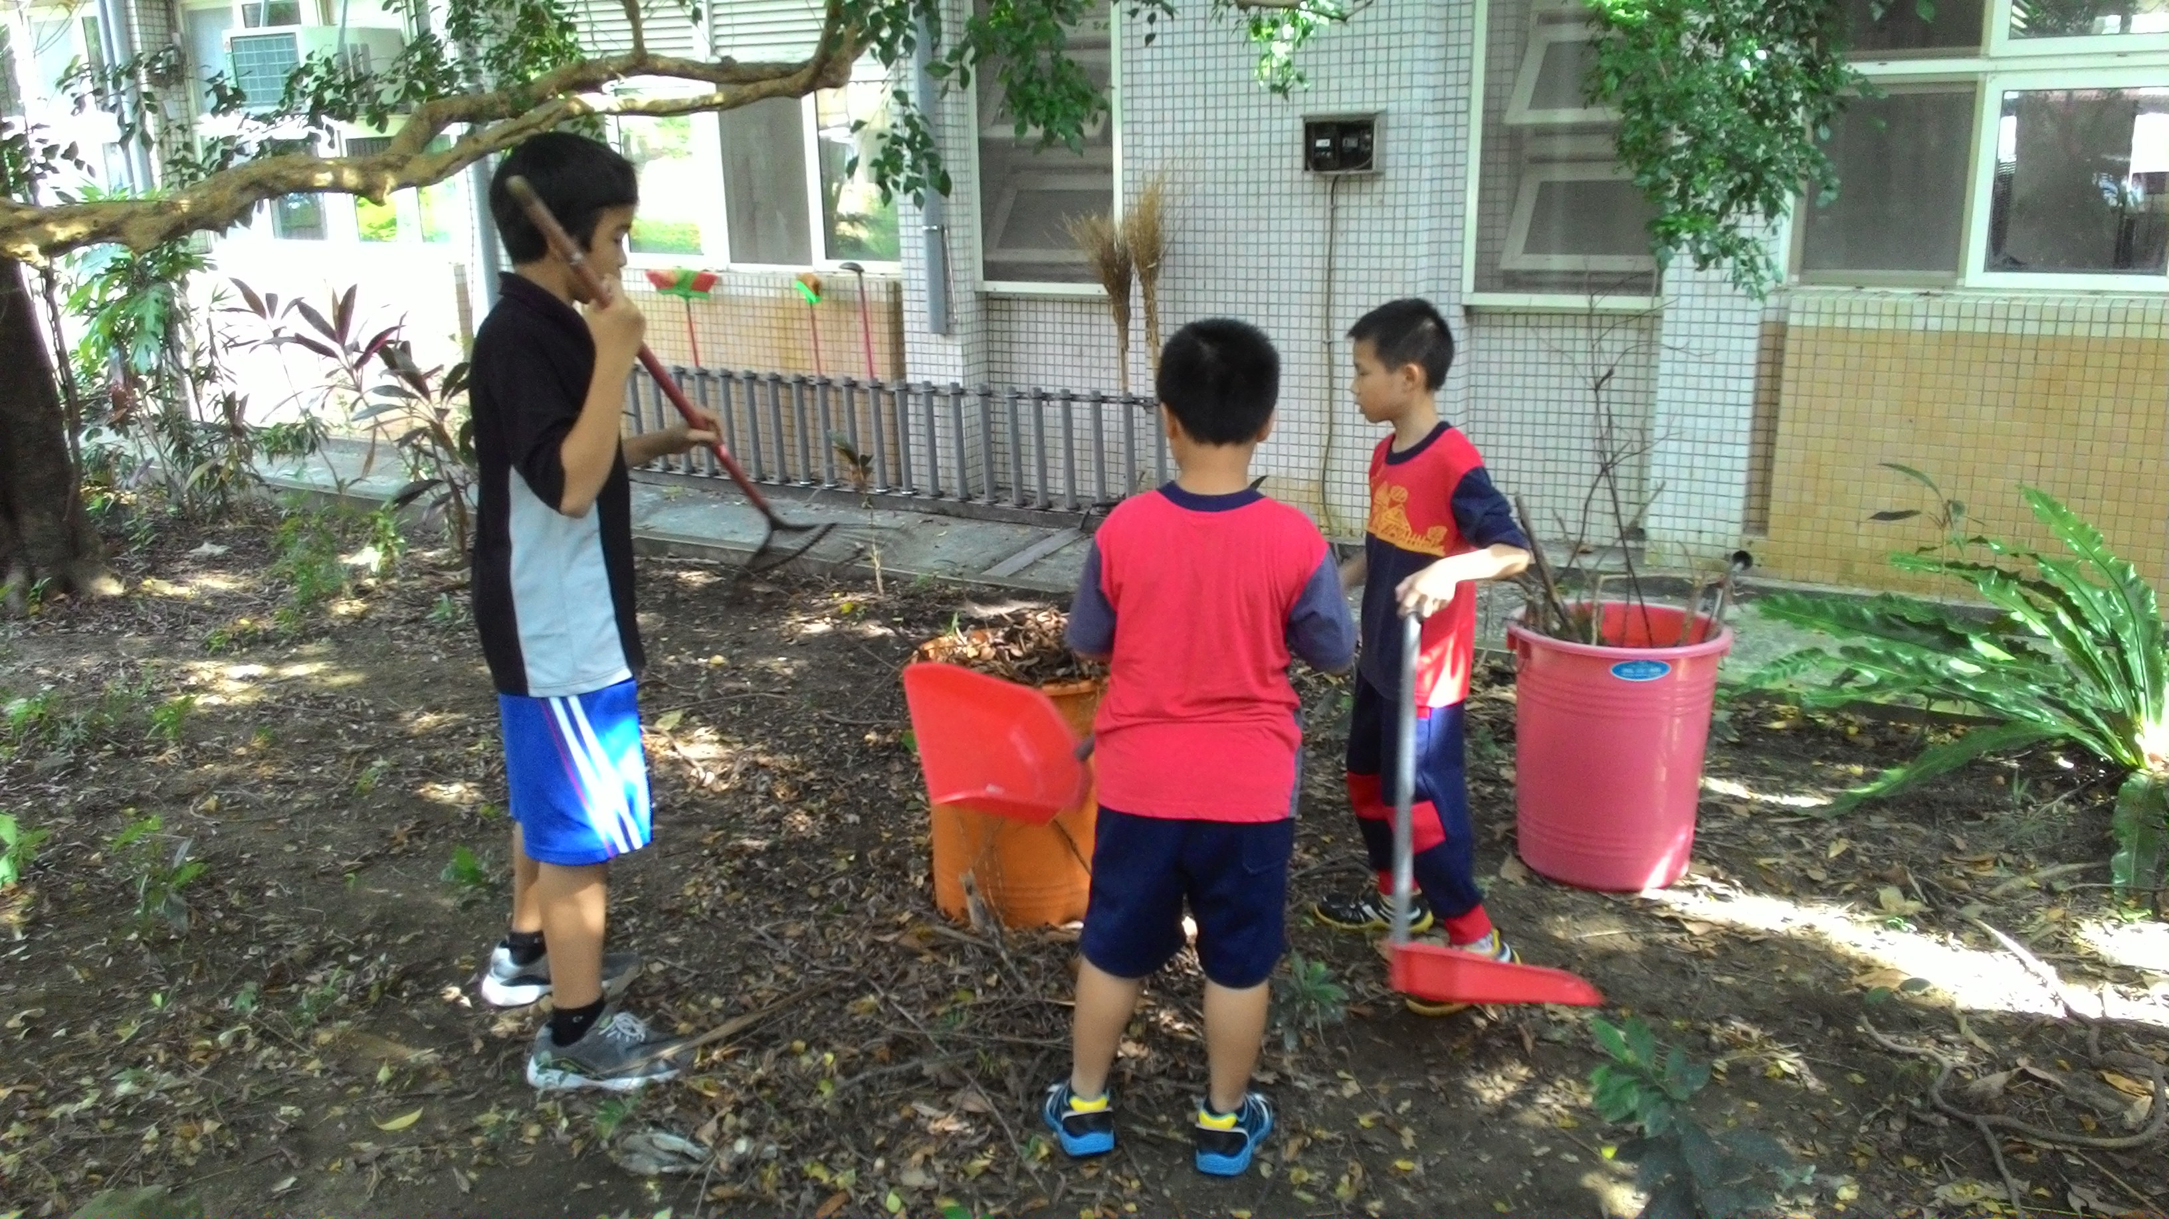 |  | 環保小尖兵協助班級環境整潔(一)
畫面二 | 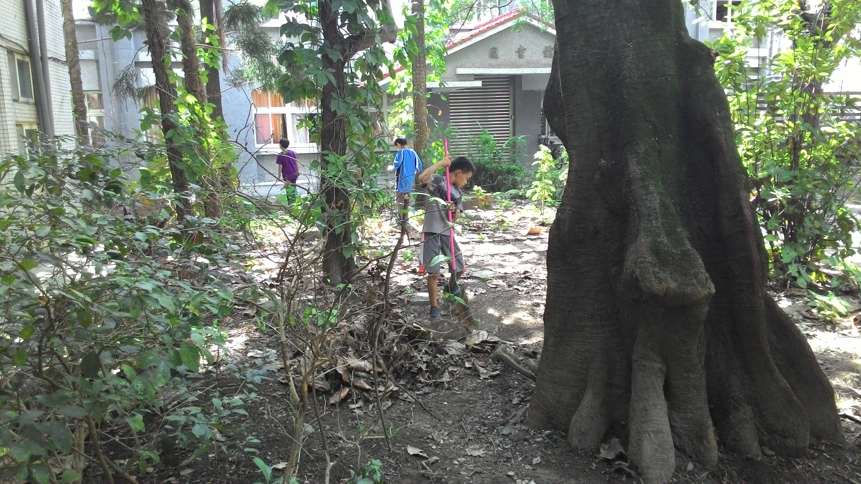 |  | 環保小尖兵協助班級環境整潔(二)
畫面三 | 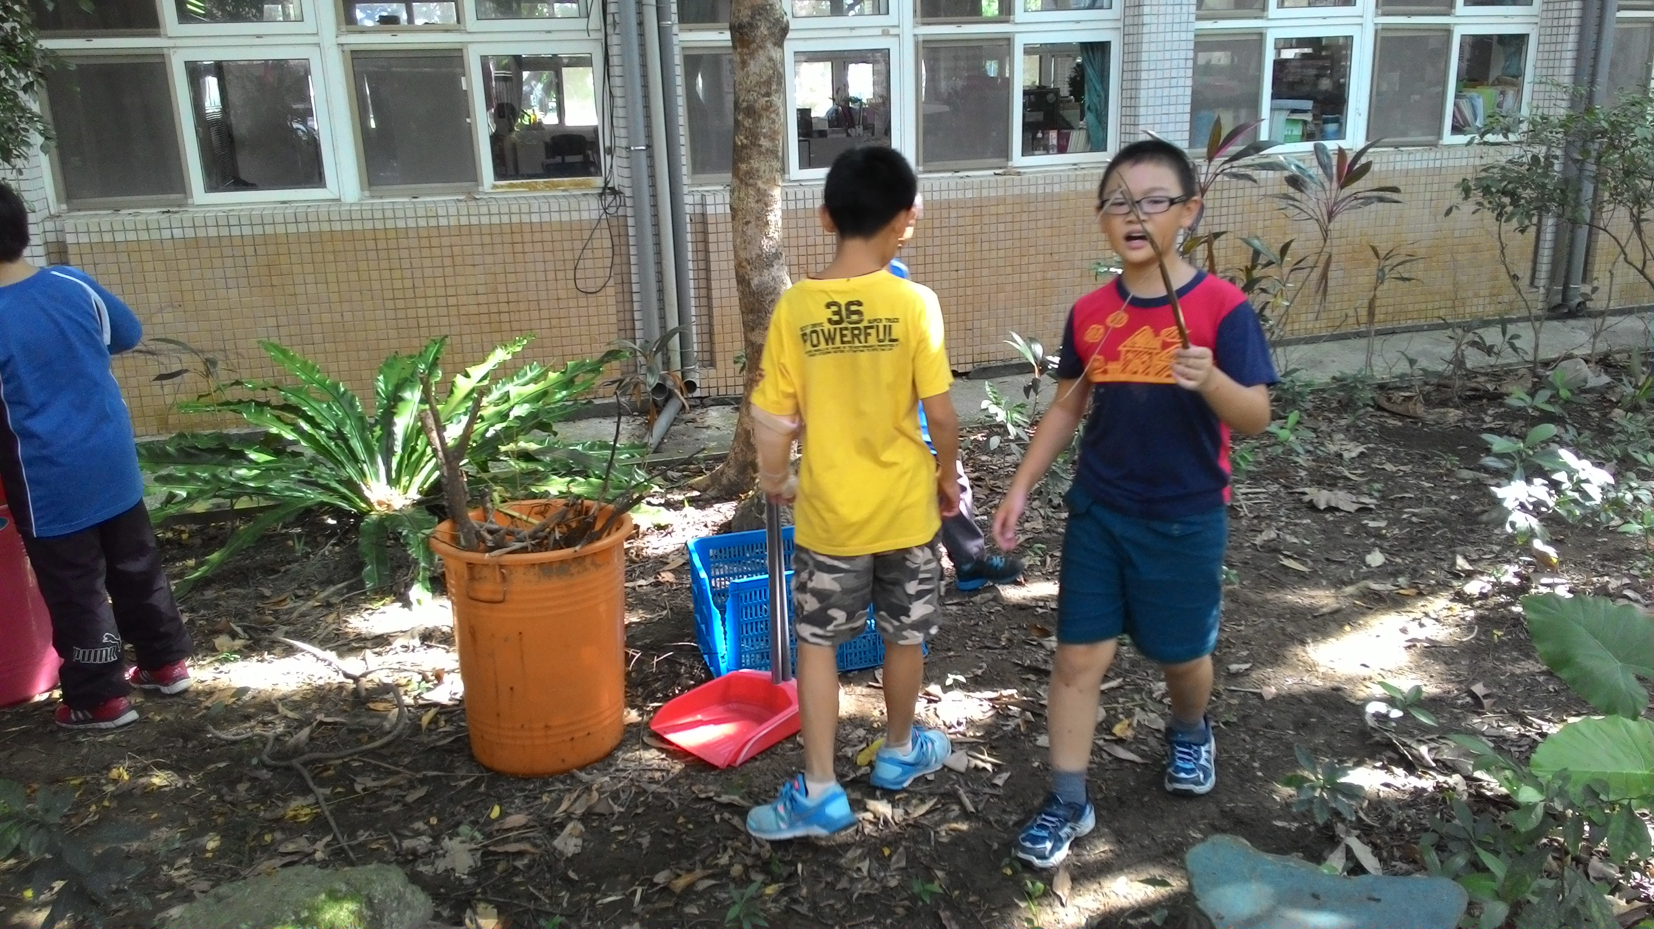 |  | 環保小尖兵協助班級環境整潔(三)

